Δήλωση Δημάρχου Αλιάρτου – Θεσπιέων για την έναρξη λειτουργίας του Κέντρου Ημερήσιας Φροντίδας Ηλικιωμένων (Κ.Η.Φ.Η.)

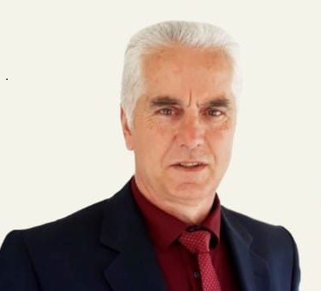
Η έναρξη λειτουργίας του Κέντρου Ημερήσιας Φροντίδας Ηλικιωμένων (Κ.Η.Φ.Η.) του Δήμου Αλιάρτου – Θεσπιέων αποτελεί μια ιδιαίτερα σημαντική ημέρα για τον Δήμο μας και ένα ακόμη ουσιαστικό βήμα στην ενίσχυση της κοινωνικής μας πολιτικής.
Με τη λειτουργία της νέας αυτής δομής δημιουργούμε ένα ασφαλές, σύγχρονο και ανθρώπινο περιβάλλον ημερήσιας φροντίδας για τους ηλικιωμένους συμπολίτες μας που έχουν ανάγκη υποστήριξης, ενώ ταυτόχρονα στεκόμαστε έμπρακτα δίπλα στις οικογένειές τους, οι οποίες καθημερινά σηκώνουν το βάρος της φροντίδας των αγαπημένων τους προσώπων.
Το Κ.Η.Φ.Η. δεν είναι απλώς μια νέα δημοτική υπηρεσία. Είναι μια δομή που προσφέρει αξιοπρέπεια, ασφάλεια και ποιότητα ζωής στους ηλικιωμένους, μέσα από νοσηλευτική φροντίδα, υποστήριξη της καθημερινής διαβίωσης, προγράμματα δημιουργικής απασχόλησης και κοινωνικής συμμετοχής, συμβάλλοντας ώστε οι άνθρωποί μας να παραμένουν ενεργά μέλη της τοπικής κοινωνίας και του οικογενειακού τους περιβάλλοντος.
Για εμάς, η τρίτη και τέταρτη ηλικία αποτελεί πολύτιμο κομμάτι της κοινωνίας μας. Οι άνθρωποι που εργάστηκαν, δημιούργησαν οικογένειες και συνέβαλαν στην ανάπτυξη του τόπου μας αξίζουν τον σεβασμό, τη φροντίδα και την υποστήριξη της Πολιτείας και της Τοπικής Αυτοδιοίκησης.
Ως Δημοτική Αρχή παραμένουμε προσηλωμένοι στη δημιουργία κοινωνικών δομών που ανταποκρίνονται στις πραγματικές ανάγκες των πολιτών, χωρίς αποκλεισμούς και με επίκεντρο τον άνθρωπο. Η λειτουργία του Κ.Η.Φ.Η. ενισχύει το κοινωνικό μας αποτύπωμα και επιβεβαιώνει τη σταθερή μας δέσμευση για έναν Δήμο με αλληλεγγύη, ίσες ευκαιρίες και υψηλού επιπέδου κοινωνικές υπηρεσίες.
Καλούμε κάθε οικογένεια που μπορεί να ωφεληθεί από τη νέα δομή να ενημερωθεί για τις δυνατότητες που προσφέρει και να αξιοποιήσει αυτή τη σημαντική υπηρεσία.
Συνεχίζουμε με σχέδιο, ευθύνη και ευαισθησία να επενδύουμε στον άνθρωπο, γιατί η κοινωνική συνοχή αποτελεί τη μεγαλύτερη δύναμη του Δήμου μας.

Ο ΔΗΜΑΡΧΟΣ

ΓΕΩΡΓΙΟΣ Ε. ΑΡΑΠΙΤΣΑΣ

